مصر باستان
مصر باستان و رود نیل
بخش بزرگ سرزمین مصر باستان را صحرا تشکیل می‌داد.
زندگی برای انسان‌ها در آن‌جا بدون رودخانه نیل امکان پذیر نبود. رود نیل طولانی‌ترین رودخانه جهان است و از چندین کشور می‌گذرد. پهن‌ترین بخش آن از مصر گذشته و به مدیترانه می‌ریزد.
این رودخانه همانند بین النهرین برای کشاورزی و بقا مهم بود. در مصر در اوقات معیین سال سیلاب می‌آمد. هر سال از ژوئیه تا اکتبر موقع سیل بود. از آن‌جا که مصری‌ها می‌دانستند چه موقع سیل می‌آید، می‌توانستند با ساختن باروهای اضافی در اطراف شهرها و مزارع و تخلیه سدها آمادگی داشته باشند. سیل به اندازه بین‌النهرین بزرگ نبود.
بخش زیادی از مردم مصر کشاورز بودند. آن‌ها مواد غذایی میکاشتند، دام داشتند، به شکار و ماهی‌گیری می‌پرداختند. برخی نیز صنعت‌گر بودند، مانند سنگ‌تراشان، نانوایان، قایق‌سازان و آهنگران.
در مزارع، کشاورزان کتان می‌کاشتند، که زنان از آن پارچه می‌بافتند. در امتداد ساحل رودخانه، خانواده ها نوع خاصی از نی را جمع می‌کردند که پاپیروس نامیده می‌شد. از این نی، آن‌ها، دم‌پایی یا صندل، قایق و کاغذ درست می‌کردند. کلمه کاغذ (papir) از این نی مشتق شده است.
مصریان یک سیستم نوشتاری را ایجاد کردند که به نام هیروگلیف (hieroglyf) یاد می‌گردد. هنگامی که مردم بین‌النهرین روی لوح‌های سفالی می‌نوشتند، مصری‌ها روی پاپیروس می‌نوشتند.
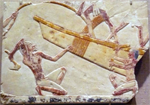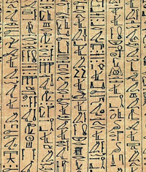
اثر هنری که قایق‌سازان مصری را نشان می‌دهد و تصویر هیروگلیف

فرعون
در مصر، پادشاه قدرتمند بود. او در یک خانه بزرگ زیبا، در یک کاخ زندگی می کرد و وظیفه اصلی او مواظبت از آرامش مردم بود. مصری‌ها اعتقاد داشتند که او پسر خداست و از این رو جرأت نمی‌کردند نام او را به زبان بیاورند. آن‌ها او را فرعون می‌نامیدند که به معنای «خانه بزرگ» است. فرعون بودن از پدر به پسر به ارث می‌رسید. شهروندان باید به فرعون مالیات می‌پرداختند. آن‌ها مالیات را با پول پرداخت نمی‌کردند، طوری که ما امروزه انجام می‌دهیم، اما فرعون از هر آن‌چه که در کشور کشت می‌شد و ساخته می‌شد، سهمی بدست می‌آورد. فرعون سدها، کانال‌های آبیاری و معابد را می‌ساخت. مردم باید کمک می‌کردند.
اهرام
مصر به خاطر اهرام بزرگ که مقبره برخی از پادشاهان این سرزمین بود، در جهان مشهور است. مصریان به زندگی پس از مرگ باور داشتند، بنابراین مهم بود که پادشاهان به خوبی دفن شوند. آن‌ها مقدار زیادی طلا، غذا، لباس و سلاح با خود می‌داشتند تا بتوانند در زندگی بعدی خود استفاده کنند. برای نگهداشت بدن مرده، اجساد را در نوارهای بانداژ پیچیده و مومیایی می‌ساختند.
نخست مردگان را به روشی خاص شستشو داده و سپس مغز و احشاء و امعاء را به جز قلب بیرون آورده و در شیشه های جداگانه‌ای قرار می‌دادند. بدن با پمادها و روغن‌های مختلف چرب می‌شد. سپس تمام بدن با نوارهای بانداژ پیچیده می‌شد. در پایان، این مومیایی را در تابوتی مخصوص که بیرون آن با عکس شخص مرده مزین می‌گردید، قرار می‌دادند.
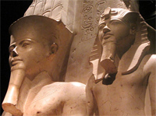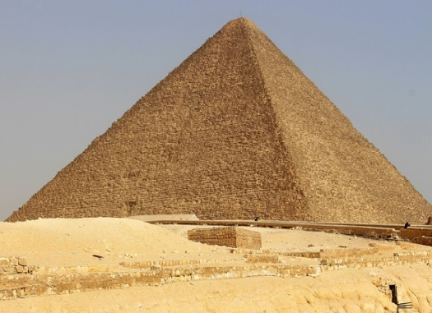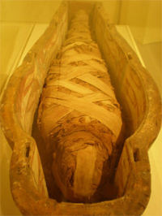
تصویر فراعنه، هرم کئوپس و یک مومیایی
چندین فرعون و برخی از مردان بسیار ثروتمند در اهرام خودشان به خاک سپرده شده اند. تقریباً پنجاه هرم در مصر ساخته شده است. بزرگ‌ترین آن هرم کئوپس (Keops) نام دارد و به نام پادشاهی که در آن‌جا دفن است، نام‌گذاری شده است؛ پادشاه کئوپس (حدوداً از سال ۲۵۸۹ تا ۲۵۶۶ قبل از میلاد سلطنت کرد). این هرم در صحرای جیزه، منطقه‌ای درست بیرون از پایتخت فعلی مصر یعنی قاهره، واقع شده است. در دره پادشاهان، که در نزدیکی شهر لوکسور (Luxor) واقع گردیده است، نیز مقبره‌های پادشاهان و اجساد مومیایی کشف گردیده است.

آیا می‌دانید؟
• نود و شش فیصد (۹۶٪) مصر صحرا است.
• طول رود نیل ۶۵۰۰ کیلومتر است.
• اهرام مصر یکی از هفت عجایب جهان به شمار می‌آید! (آیا می‌توانید بیابید که شش تای دیگر آن کدام‌ها اند؟)
• هرم کئوپس ۱۳۷ متر ارتفاع دارد و از دو و نیم میلیون تخته سنگ ساخته شده است.
• نوک هرم از طلا ساخته شده بود.
• اهرام مشهور دیگر در مکزیک و پرو وجود دارند.
• بسیاری از دزدان در طول تاریخ گنجینه‌های اهرام را دزدیده اند.
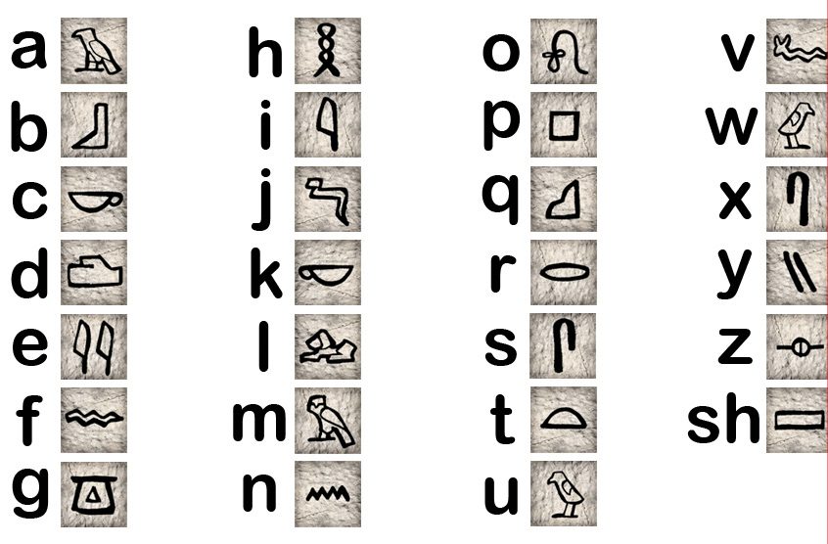
تمرین
به الفبای فوق خوب نگاه کنید و کلمات زیر را به نروژی «ترجمه» کنید.
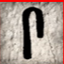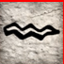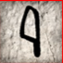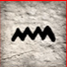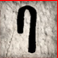________________________________
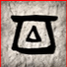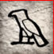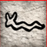_______________________________________
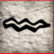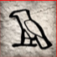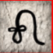____________________________
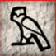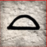_________________

کدام کلمات و تصاویر با هم ارتباط دارند؟ بین کلمه و تصویر خط بکشید.

SFINX  مجسمه ابوالهول | 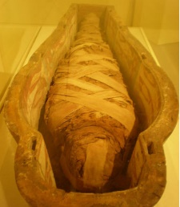
MUMIE  مومیایی | 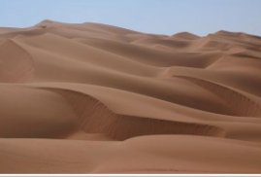
KILESKRIFT  خط میخی | 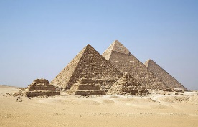
HIEROGLYFER  هیروگلیف | 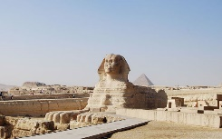
ØRKEN  صحرا | 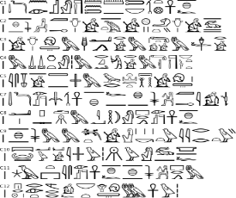
PYRAMIDER  اهرام | 